实验六：火灾预警系统
- 实验内容
编写一个QT程序，利用实验箱中的火焰传感器实现火灾预警功能。当传感器数值超过某个临界值时，打开蜂鸣器发出警报。
2.实验目的
(1) 了解FS_6818M4_V2实验平台。
(2) 掌握在FS_6818M4_V2实验平台上运行程序的操作方法；
(3) 学习QT程序的结构以及编程方法；
(4) 掌握火焰传感器和蜂鸣器的驱动和使用方法。
3.实验平台
(1) 硬件
计算机 1台
FS_6818M4_V2实验箱 1台
(2) 软件
1) 台式计算机
操作系统： Windows10
虚拟机: VMware-player-15.1.0
Ubuntu18.04
ubuntu-18.04-64bit_farsight(包含Qt,ARM-Qt)
QT Creator
超级终端：PUTTY.EXE
2) FS_6818M4_V2实验箱
嵌入式Linux操作系统
4.实验完成指标
要求及指标：
(1) 代码在QT开发环境下能够正确执行；
(2) 程序运行在FS_6818M4_V2实验平台上，结果正确；
5.实验参考
参考代码参见程序fs_6818_beepcontrol和fs_6818_Arduino_Board_adc。
程序fs_6818_beepcontrol的相关代码解析
- 打开蜂鸣器
void MainWindow::on_pushButton_open_beeper_clicked()
{
int fd_beep;
char buf[10]="100,100";
if ((fd_beep = open("/sys/devices/platform/pwm/pwm.2", O_RDWR)) == -1) {
perror("open buzzer error\n");
}
write(fd_beep, buf, sizeof(buf));
::close(fd_beep);
ui->label_beeper_status->setText("蜂鸣器已打开");
}

- 关闭蜂鸣器
void MainWindow::on_pushButton_close_beeper_clicked()
{
int fd_beep;
char buf[10]="0,0";
if ((fd_beep = open("/sys/devices/platform/pwm/pwm.2", O_RDWR)) == -1) {
perror("open buzzer error\n");
}
write(fd_beep, buf, sizeof(buf));
::close(fd_beep);
ui->label_beeper_status->setText("蜂鸣器已关闭");
}

程序fs_6818_Arduino_Board_adc的相关代码解析
- adc.h 传感器驱动配置文件
- 火焰传感器采集
ADC采集是通过操作【/dev/adc】节点来采集的。首先通过open函数打开对应的设备节点，然后通过ioctl函数进行相应传感器的采集，通过参数设置不同的通道，最后一个参数为FLAME_CHANNEL代表火焰采集，最后通过read函数数据采集完进行相应的计算转化出来。酒精采集、光敏采集、可燃气采集、火焰采集拨码分别为AD1、AD2、AD4、AD3。

void MainWindow::on_pushButton_flame_clicked()
{
int fd;
int data;
char buf[32];
fd = open("/dev/adc", O_RDWR);
if (fd < 0) {
perror("open");
}
ioctl(fd, SET_CHANNEL, FLAME_CHANNEL);

read(fd, &data, sizeof(data));
sprintf(buf,"Vol: %0.2fV\n", 1.8 * data / 4096);
QString flame_str(buf);
ui->label_flame->setText(flame_str);
::close(fd);
}

6.实验设计（软硬件设计、驱动程序设计、编程步骤、调试步骤）
创建项目
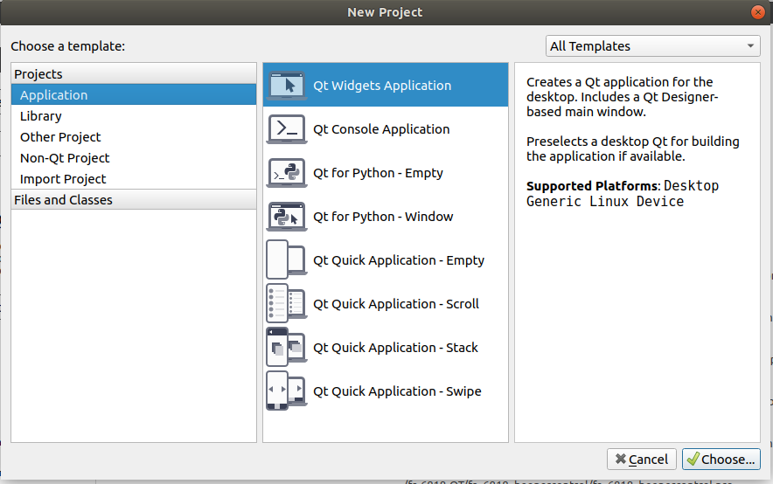
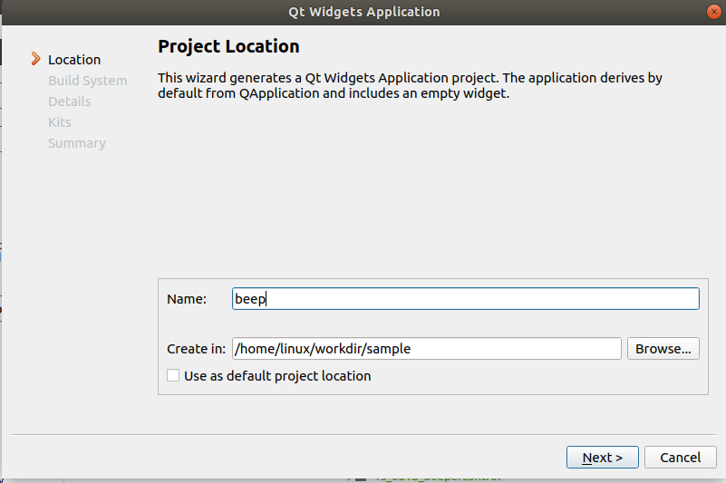
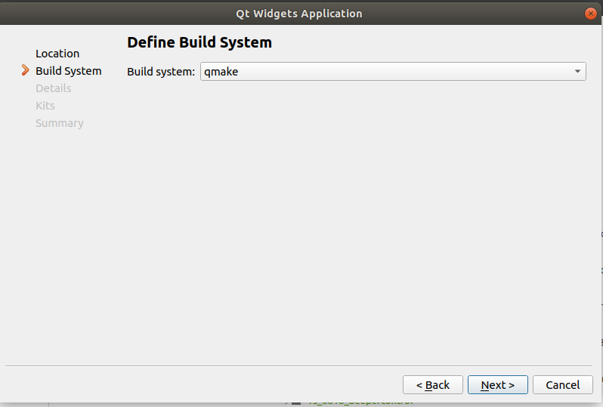
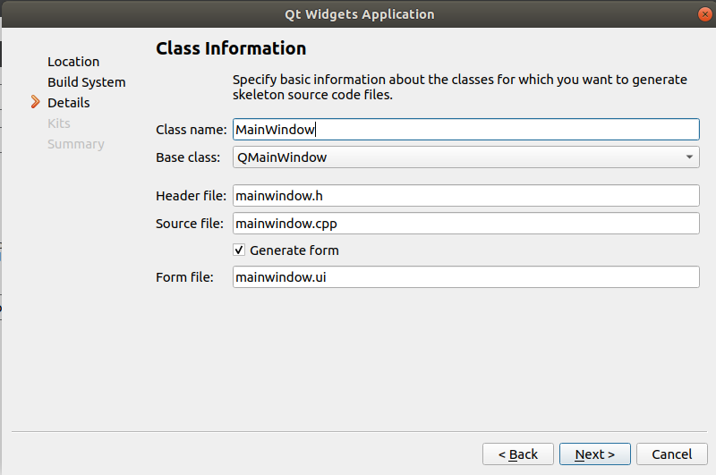
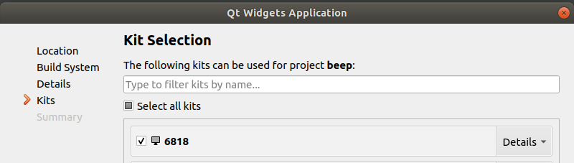

7.实验参考程序
参考代码参见程序fs_6818_beepcontrol和fs_6818_Arduino_Board_adc。

8实验步骤
- 设计主界面，确定控件；
- 配置火焰传感器并读取数值；
- 根据数值大小打开或关闭蜂鸣器。
9.实验思考
（1）尝试使用多个ADC传感器（如酒精，光敏，可燃气等），实现更复杂的逻辑判断。
（2）利用蜂鸣器实现摩斯密码，短声=. 长省=-
